- 三分題：（ 60 ﹪，每題3分，共20題。 ）（★注意：請用2B鉛筆在電腦卡上作答，否則不予計分！）

  - （ ）若點 $\left(3,b\right)$ 在函數 $f\left(x\right)=\frac{2}{3}x−3$ 的圖形上，則 $b$ 之值為
（A）5 （B）-5 （C）1 （D）-1 。
  - （ ）解不等式 $−\frac{1}{5}x−3>2$ 得其解的範圍為
（A）$x<\text{25}$ （B）$x>\text{25}$ （C）$x<−\text{25}$ （D）$x>−\text{25}$ 。
  - （ ）解不等式 $1−2x≤\frac{7}{9}−\frac{2}{3}x$ 得其解為
（A）$x≥\frac{1}{6}$ （B）$x≤\frac{1}{6}$ （C）$x≥\frac{3}{2}$ （D）$x≤\frac{3}{2}$ 。
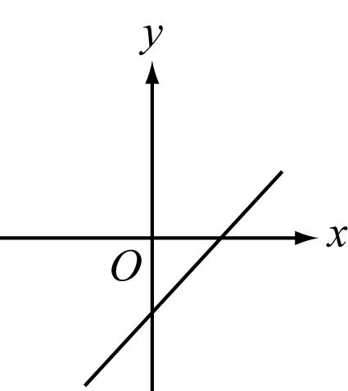
  - （ ）若一次函數 $y=f\left(x\right)=\text{ax}+b$ 的圖形如右，
則下列何者正確？
（A）$a>0\text{ , }b>0$ （B）$a>0\text{ , }b<0$
（C）$a<0\text{ , }b<0$ （D）$a<0\text{ , }b>0$ 。
  - （ ）已知一正整數與它的相異質因數的個數是函數關係，以 $x$ 表示正整數，$f\left(x\right)$ 表示 $x$ 的
相異質因數個數，則下列何者不正確？
（A）$f\left(\text{1001}\right)=3$ （B）$f\left(\text{105}\right)=3$ （C）$f\left(\text{64}\right)=1$ （D）$f\left(1\right)=1$ 。
  - （ ）某次考試全班不及格人數太多，老師用一次函數 $f\left(x\right)=\text{ax}+b$ 來調整分數，其中 $x$ 為
原來的分數，$f\left(x\right)$ 為調整後的分數。已知原來80分變84分，原來50分變60分。
則原來100分調整後變為
（A）120 （B）108 （C）104 （D）100 分。
  - （ ）有一常數函數 $f\left(x\right)=b$ 若 $f\left(2\right)=−5$ ，則 $f\left(\text{300}\right)+f\left(\text{200}\right)+f\left(\text{100}\right)=$
（A）600 （B）3000 （C）-15 （D）-5 。
  - （ ）$f\left(x\right)$為線型函數，若圖形通過 $\left(−1,−4\right)$、$\left(3,4\right)$ 兩點，且分別交 $x$ 軸、$y$ 軸於M、N兩點
，又O為坐標平面的原點，則△MNO面積為
（A）1 （B）2 （C）3 （D）4 平方單位。
  - （ ）解不等式 $\frac{2\left(x−1\right)+3}{5}>\frac{3\left(x+2\right)−4}{2}$ 的答案中，最大整數解為
（A）-2 （B）-1 （C）0 （D）1 。
  - （ ）若 $f\left(x\right)=3x−5$，且 $f\left(a\right)=4$，則 $a=$
（A）1 （B）2 （C）3 （D）4 。
  - （ ）已知距離地面的高度和氣溫是一個由地面往上每升高100公尺氣溫就會下降0.6℃的函數關
係，若地面溫度是30℃，則距離地面1600公尺的高空氣溫是
（A）14 （B）19.4 （C）20 （D）20.4 ℃。
  - （ ）已知 $f\left(x\right)=3x−7$ 和 $g\left(x\right)=−2x+8$ 在 $x=a$ 時函數值相等，則 $a=$
（A）1 （B）2 （C）3 （D）4 。
  - （ ）阿一原有100元，自6月6日起他每天儲蓄8元。則自開始儲蓄 $x$ 天後，阿一共有錢
$y$ 元，試觀察 $y$ 與 $x$ 函數關係後，計算到同年7月11日止，阿一共有
（A）388 （B）288 （C）380 （D）296 元。
  - （ ）一次函數 $f\left(x\right)=\text{ax}+b$ 且 $f\left(1\right)=4$ ， $f\left(3\right)=\text{10}$ 。則 $f\left(5\right)=$
（A）-16 （B）16 （C）-14 （D）14 。
  - （ ）阿月買了每本20元的筆記本6本，每枝12元的原子筆4枝及每枝32元的鋼珠筆若干枝
（至少買4枝），總共花費不超過360元。請問阿月可能買幾枝鋼珠筆？
（A）6 （B）7 （C）8 （D）9 枝。
  - （ ）若有一通過 $\left(3,7\right)$，$\left(3,−2\right)$ 的直線圖形，則下列何者正確？
（A）圖形平行$x$軸 （B）圖形經過第一、二兩象限
（C）圖形為函數圖形 （D）圖形不為函數圖形 。
  - （ ）已知一個長方形長 $\left(x−3\right)$ 公分，寬為6公分，若此長方形面積不大於42平方公分，
則 $x$ 的範圍為 （A）$3<x<\text{10}$ （B）$3≤x≤\text{10}$ （C）$3<x≤\text{10}$ （D）$3≤x<\text{10}$ 。
  - （ ）已知一個三角形底長 $\left(x−4\right)$ 公分，高為4公分，若此三角形面積不大於8平方公分，
則下列何者正確？
（A）$x$的整數解有4個 （B）$x$最大為6 （C）$x$可以為3 （D）$x$最大超過9 。
  - （ ）不等式 $3\left(2x+7\right)−\text{10}≤2\left(5x−1\right)+5$ 的所有解中，最小的整數值為
（A）1 （B）2 （C）3 （D）4 。
  - （ ）已知線型函數 $f\left(x\right)=\text{ax}+b$ 通過 $\left(2,\text{ 4}\right)$，$\left(−3,−1\right)$，$\left(4,k\right)$，則 $k=$
（A）5 （B）6 （C）7 （D）8 。

二、 四分題：（ 40 ﹪，每題4分，共10題。 ）

  - （ ）若線型函數 $y=f\left(x\right)$ 的圖形分別交 $x$ 軸、 $y$ 軸於 $P\left(1,\text{ 0}\right)$、 $Q\left(0,\text{ 4}\right)$ ；一次函數
$y=g\left(x\right)$ 的圖形分別交 $x$ 軸、 $y$ 軸於 $R\left(3,\text{ 0}\right)$、 $S\left(0,\text{ 2}\right)$ ，且兩函數圖形相交
於 $T\left(m,n\right)$，則函數$f\left(x\right)=$
（A）$\frac{2}{3}x−2$ （B）$−\frac{2}{3}x+2$ （C）$−4x−4$ （D）$−4x+4$ 。
  - （ ）承上題，$m−n=$ （A）1 （B）0 （C）-1 （D）-2
  - （ ）承上題，若直角坐標平面原點為$O$，則四邊形$\text{OPTS}$面積為
（A）$\frac{7}{5}$ （B）$\frac{4}{5}$ （C）$\frac{\text{12}}{5}$ （D）3 平方單位。
  - （ ）設 $−1≤x<2$，若 $P=−\frac{1}{2}\left(2−3x\right)+3$，則 $P$ 的範圍為
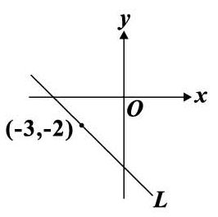
（A）$\frac{7}{2}≥P>−1$ （B）$\frac{1}{2}≤P<5$ （C）$\frac{\text{11}}{2}≥P>1$ （D）以上皆不對 。
  - （ ）已知 $a<b$，則不等式 $\text{ax}+b>\text{bx}+a$ 之解為
（A）$x>−1$ （B）$x<−1$ （C）$x>1$ （D）$x<1$ 。
  - （ ）如右圖，函數 $f\left(x\right)$ 的圖形是通過 $\left(−3,−2\right)$ 的直線L，
又 $\left(−2,a\right)$、$\left(0,b\right)$、$\left(c,\text{ 0}\right)$、$\left(d,−1\right)$ 這四個點都在此直線上，
則下列何者正確？
（A）$a=3$ （B）$d=2$ （C）$b>−2$ （D）$c<−3$ 。
  - （ ）數線上由左至右有相異三點A、B、C分別代表10、$2\left(1−3x\right)$、16，其中B點較靠近C點，
若 $x$ 為整數，則 $x=$ （A）0 （B）-1 （C）-2 （D）-3 。
  - （ ）已知一個正整數與它個位數的數字是函數關係，若以 $x$ 表示正整數，$g\left(x\right)$ 表示正整數 $x$
個位數的數字。例如當 $x=\text{15}$ 時 $g\left(\text{15}\right)=5$。則下列何者正確？
（A）$g(2^{\text{104}})=6$ （B）$g(2^{\text{103}})=4$ （C）$g(2^{\text{102}})=2$ （D）$g(2^{\text{101}})=1$ 。
  - （ ）函數 $f\left(x\right)=\text{ax}+b$ 的圖形若經過坐標平面的原點，則 $a×b$
（A）$0$ （B）$=0$ （C）$0$ （D）無法判斷 。
  - （ ）解不等式 $\frac{1}{2}(x+1)−\frac{2}{3}≤\frac{2}{3}(x−1)+\frac{3}{4}$ 可得
（A）最大整數解-1 （B）最大整數解-2 （C）最小整數解-1 （D）最小整數解-2 。

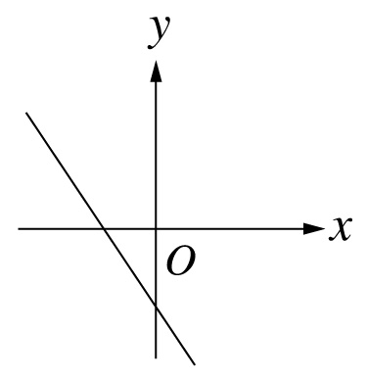
- THE END -

